Cím

# Címsor 1

A kezdéshez egyszerűen kattintson a helyőrző szövegek egyikére (például erre), és kezdjen el gépelni.

Ha a lapon látható szövegformázások bármelyikét szeretné egyszerűen alkalmazni, akkor keresse meg a menüszalag Kezdőlap lapján a Stílusok csoportot.

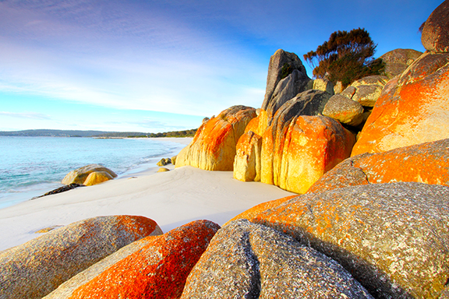

Szeretne képet beilleszteni a fájljai közül? Esetleg alakzatot vagy szövegdobozt hozzáadni? Könnyen megteheti! Egyszerűen kattintson a menüszalag Beszúrás lapján a megfelelő beállításra.